**מטרת המשחק**

לצבור כמה שיותר נקודות באמצעות פתרון כמה שיותר הגדרות תשחצים תוך דקה.

**אופן המשחק**

לאחר טעינת המשחק תופיע הגדרה ראשונה לפתרון על ידי השחקן:

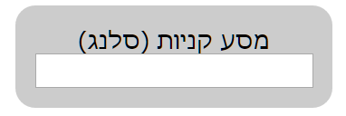

אם הוא יענה נכונה ההגדרה תסומן בצבע ירוק ואם יטענה, תסומן באדום:

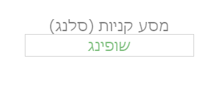

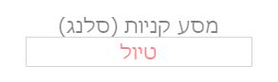

לאחר מכן, יוצאו לו עוד הגדרות עד שתעבור דקה או שיחליט לוותר על ידי לחיצה על כפתור ה

**ניקוד**  
הניקוד הסופי הוא סכום הניקוד שניתן לכל פתרון נכון – פתרונות שגויים לא מקבלים או גורעים ניקוד. זאת כאשר הניקוד הניתן לכל הגדרה מייצג את דרגת הקושי.

בסוף המשחק יוצג בפני השחקן סיכום של תוצאות המשחק ותוצע לו האפשרות לרשום את עצמו ב"טבלת המנצחים" – טבלת השחקנים שקיבלו את הניקוד המירבי.

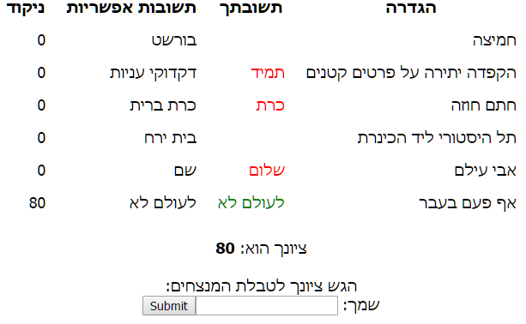

**מידע נוסף**  
השחקן יכול לנווט בין ההגדרות אותן ניסה לפתור בעבר ולתקנן וכך לזכות בנקודות של אותן ההגדרות.

הניווט מתבצע באמצעות לחיצת עכבר פשוט או לחלופין שימוש במקשי החצים שמקבלדת: למעלה ולמטה.

**טבלת המנצחים**

היא